**HƯỚNG DẪN SỬ DỤNG CÔNG CỤ GẮN NHÃN OCR**

**Giao diện chính**

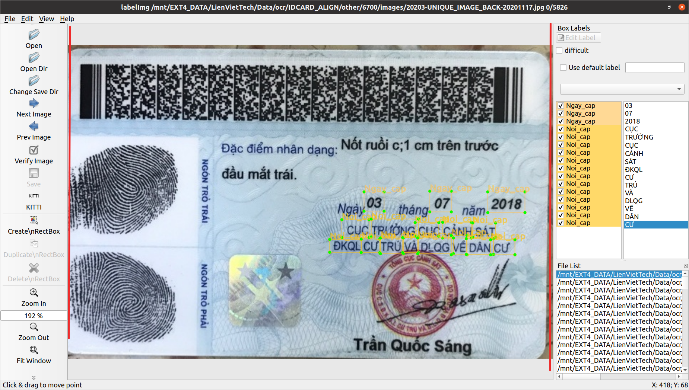

Giao diện chính gồm 3 phần

1. Vùng bên trái gồm các nút OpenDir: mở thư mục ảnh cần gắn nhãn, Change Save Dir: Chọn thư mục lưu lại nhãn. Next Image: Chuyển sang ảnh tiếp theo, Prev Image: Chuyển về ảnh trước.

2. Vùng giữa là nơi hiển thị ảnh và các hình chữ nhật đánh nhãn.

3. Vùng bên phải có cột bên trái: Loại nhãn của hình chữ nhật, cột phải: Nội dung text của nhãn. Mỗi hàng trên 2 cột này tương ứng với 1 hình chữ nhật ở vùng giữa. Ngoài ra, còn có cột ở dưới hiển thị danh sách các file ảnh.

4. Tiêu đề của giao diện chính có ghi tên file ảnh đang gắn nhãn và vị trí file ảnh trong danh sách các ảnh đã mở.

Một số shortkey:

1. Nút W để tiến hành vẽ hình chữ nhật lên ảnh

2. Nút D để hiện thị ảnh tiếp theo trong danh sách ảnh.

3. Nút A để hiện thị ảnh trước đó trong danh sách ảnh.

**Chọn thư mục ảnh**

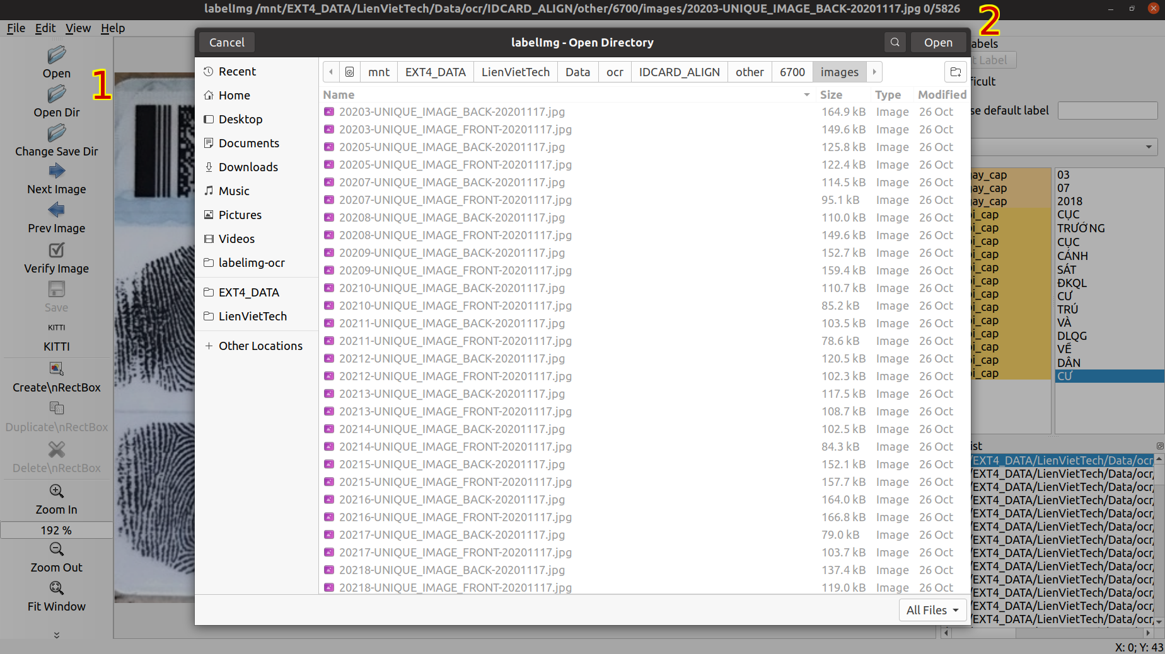

Chọn thư mục ảnh gồm 2 bước như trên ảnh.

B1: Nhấn nút Open Dir. Rồi duyệt đến thư mục lưu ảnh cần gắn nhãn.

B2: Nhấn nút Open phía trên bên phải.

**Chọn nơi lưu label**

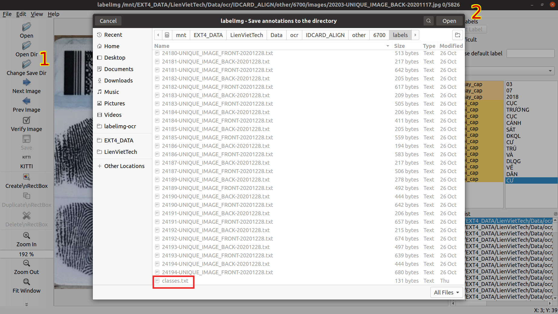

Chọn thư mục lưu label gồm 2 bước.

B1: Nhấn nút Change Save Dir, rồi duyệt đến thư mục muốn lưu lại nhãn.

B2: Nhấn nút Open phía trên bên phải.

Lưu ý: Thư mục muốn lưu lại nhãn phải có trước tệp classes.txt chứa tên các loại nhãn.

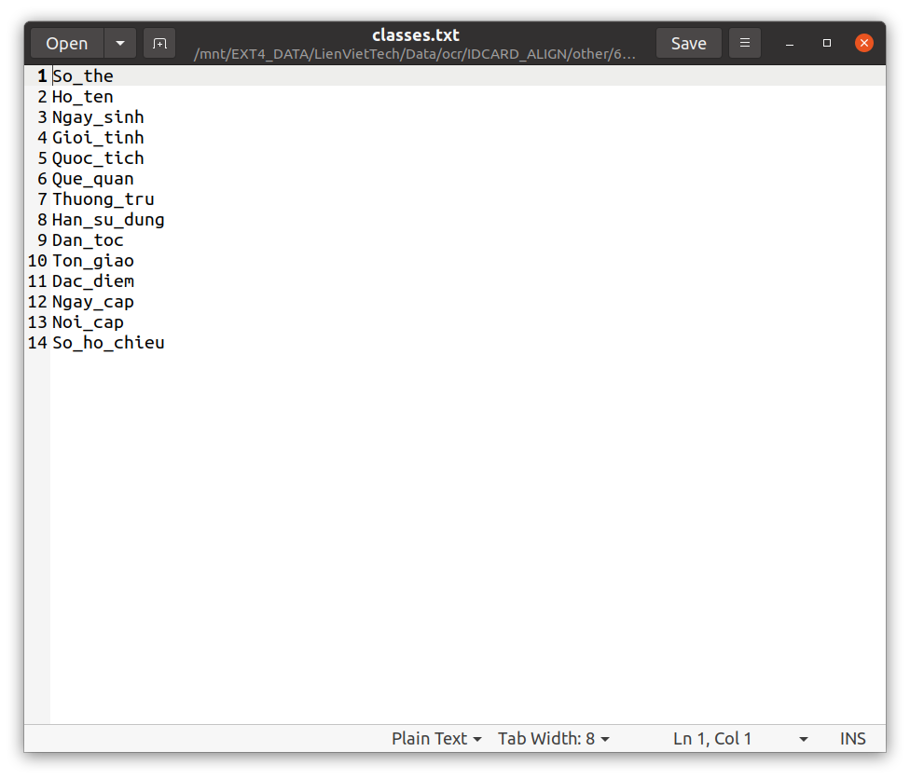*Tệp classes.txt*

**Thao tác gẵn nhãn**

Nhẫn w sẽ hiện lên 2 đường ngang dọc giao nhau. Rồi giữ chuột trái và kéo chuột để vẽ hình chữ nhật bao quanh chữ gần gắn nhãn. Sau đó nhả chuột trái thì sẽ có một màn hình chọn kiểu nhãn cho chữ vừa đánh (như hình dưới), chọn kiểu nhãn rồi nhấn nút Ok.

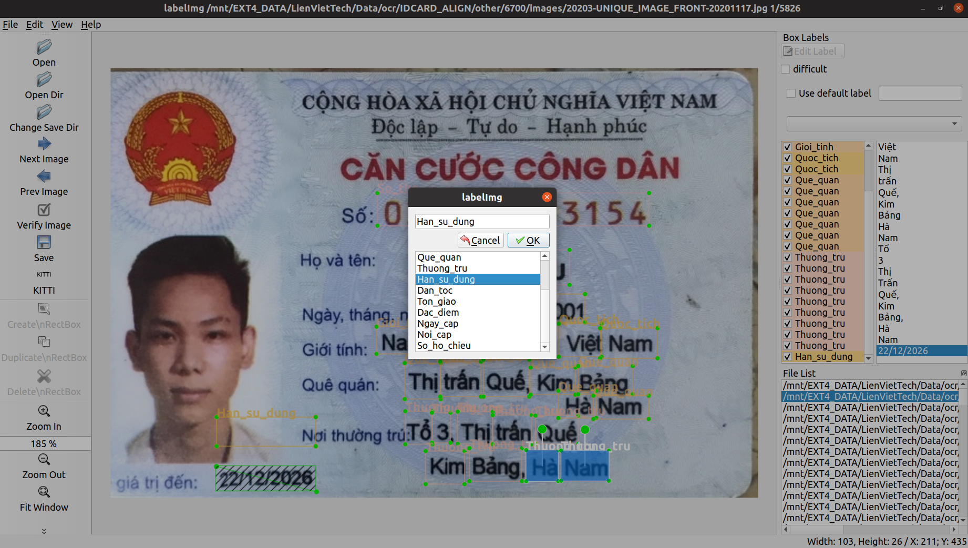

Sau khi vẽ hình chữ nhật cho toàn bộ chữ cần gắn nhãn thì ta chuyển sang gắn nội dung cho nhãn chữ đó.

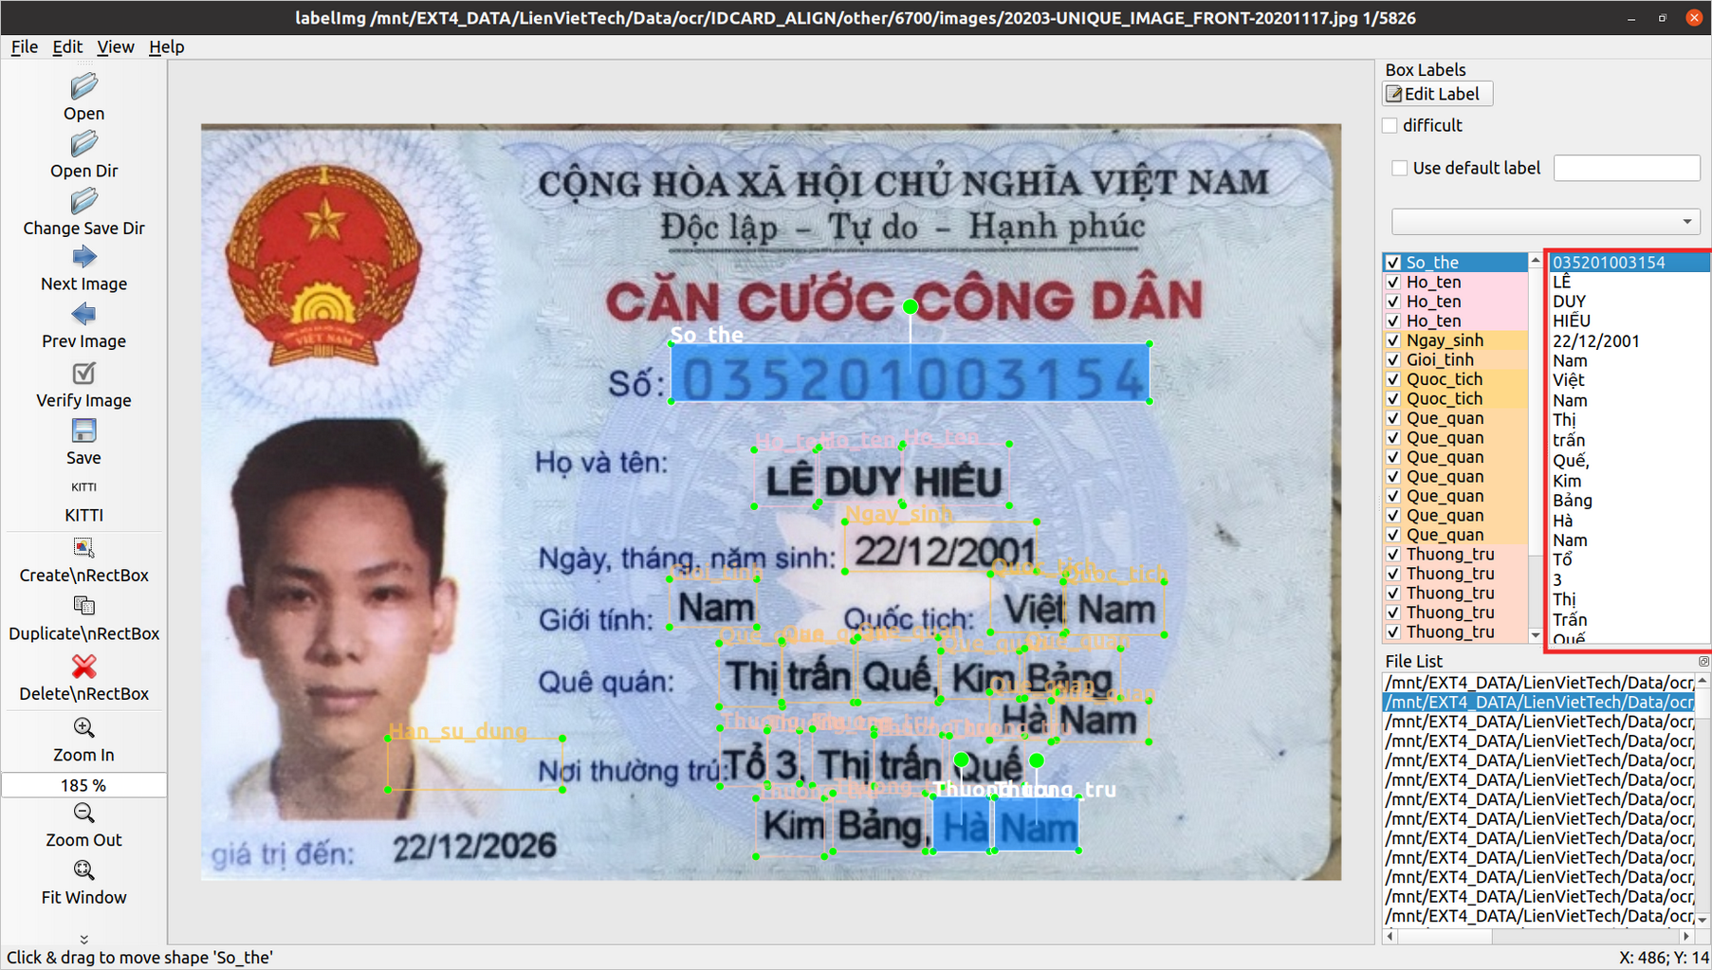Nhập nội dung nhãn ở vùng khoanh màu đỏ như trên hình.  
Sau khi nhập xong hết thì ấn nút D trên bàn phím để chuyển sang ảnh mới. Nếu muốn chuyển về ảnh trước đó thì nhấn nút A trên bàn phìm.

**Các vùng cần gắn nhãn của từng loại căn cước**

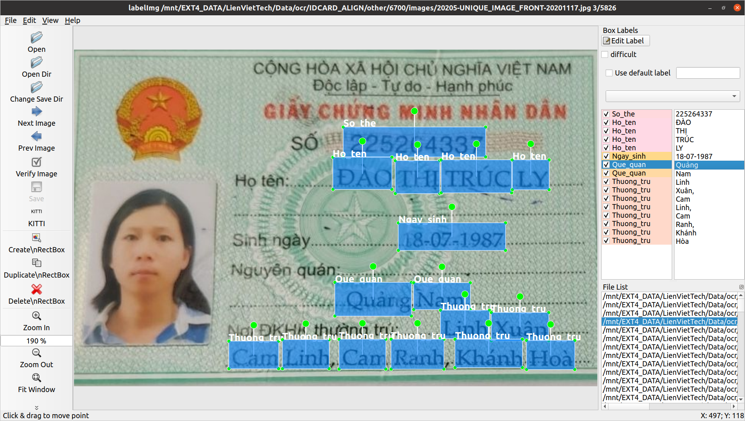

*Mặt trước chứng minh*

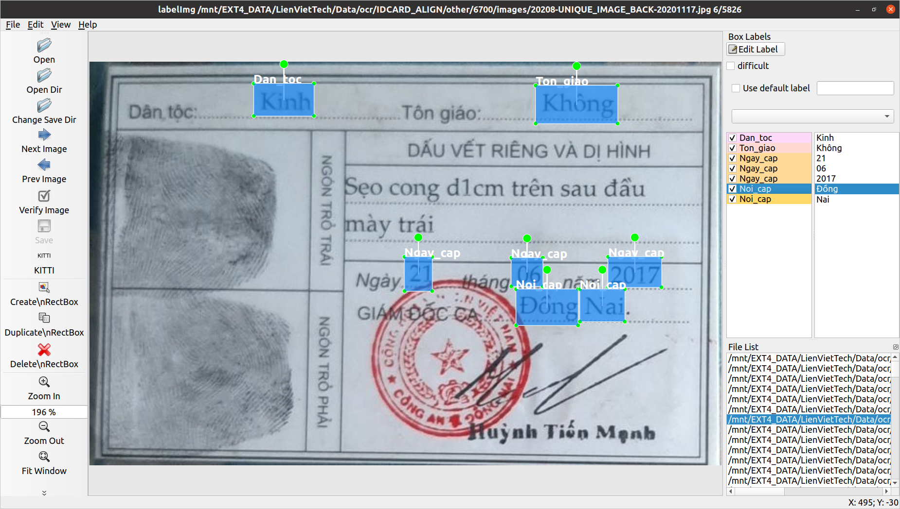

*Mặt sau chứng minh thư*

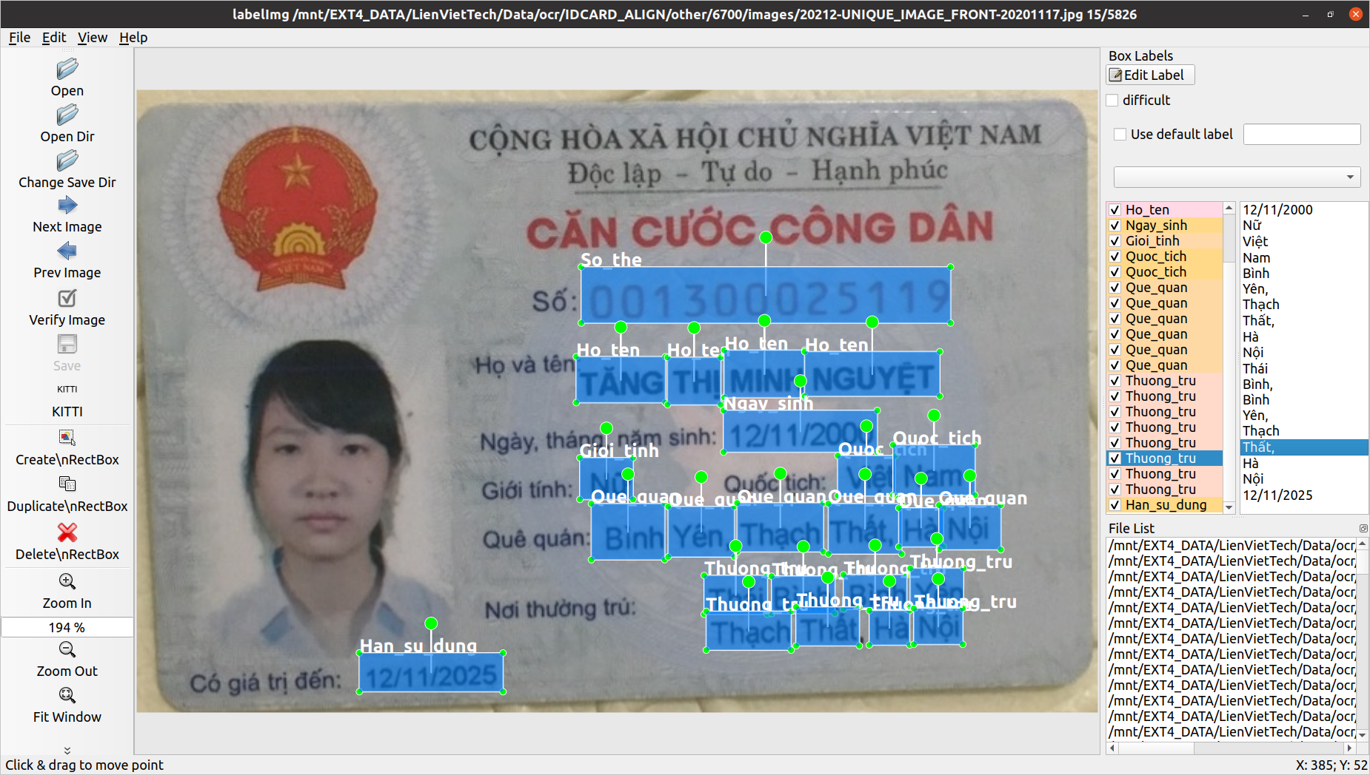*Mặt trước căn cước công dân và chứng minh thư thẻ nhựa*

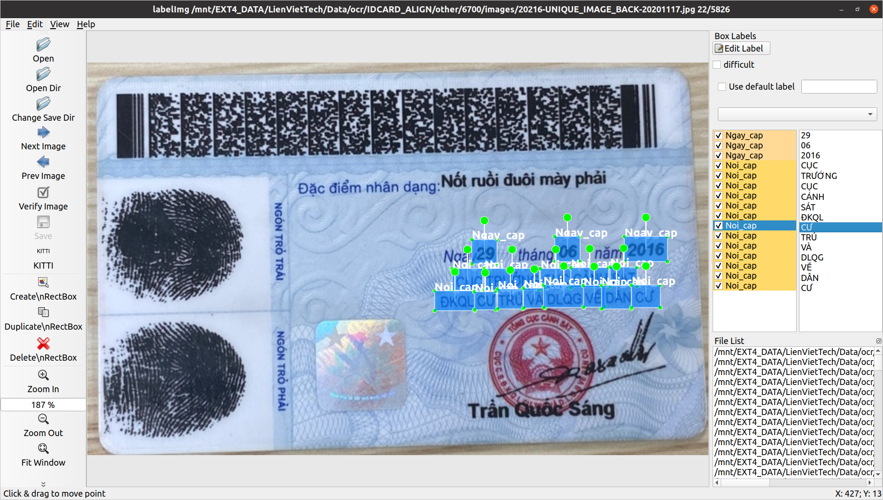

*Mặt sau căn cước công dân và chứng minh thư thẻ nhựa*

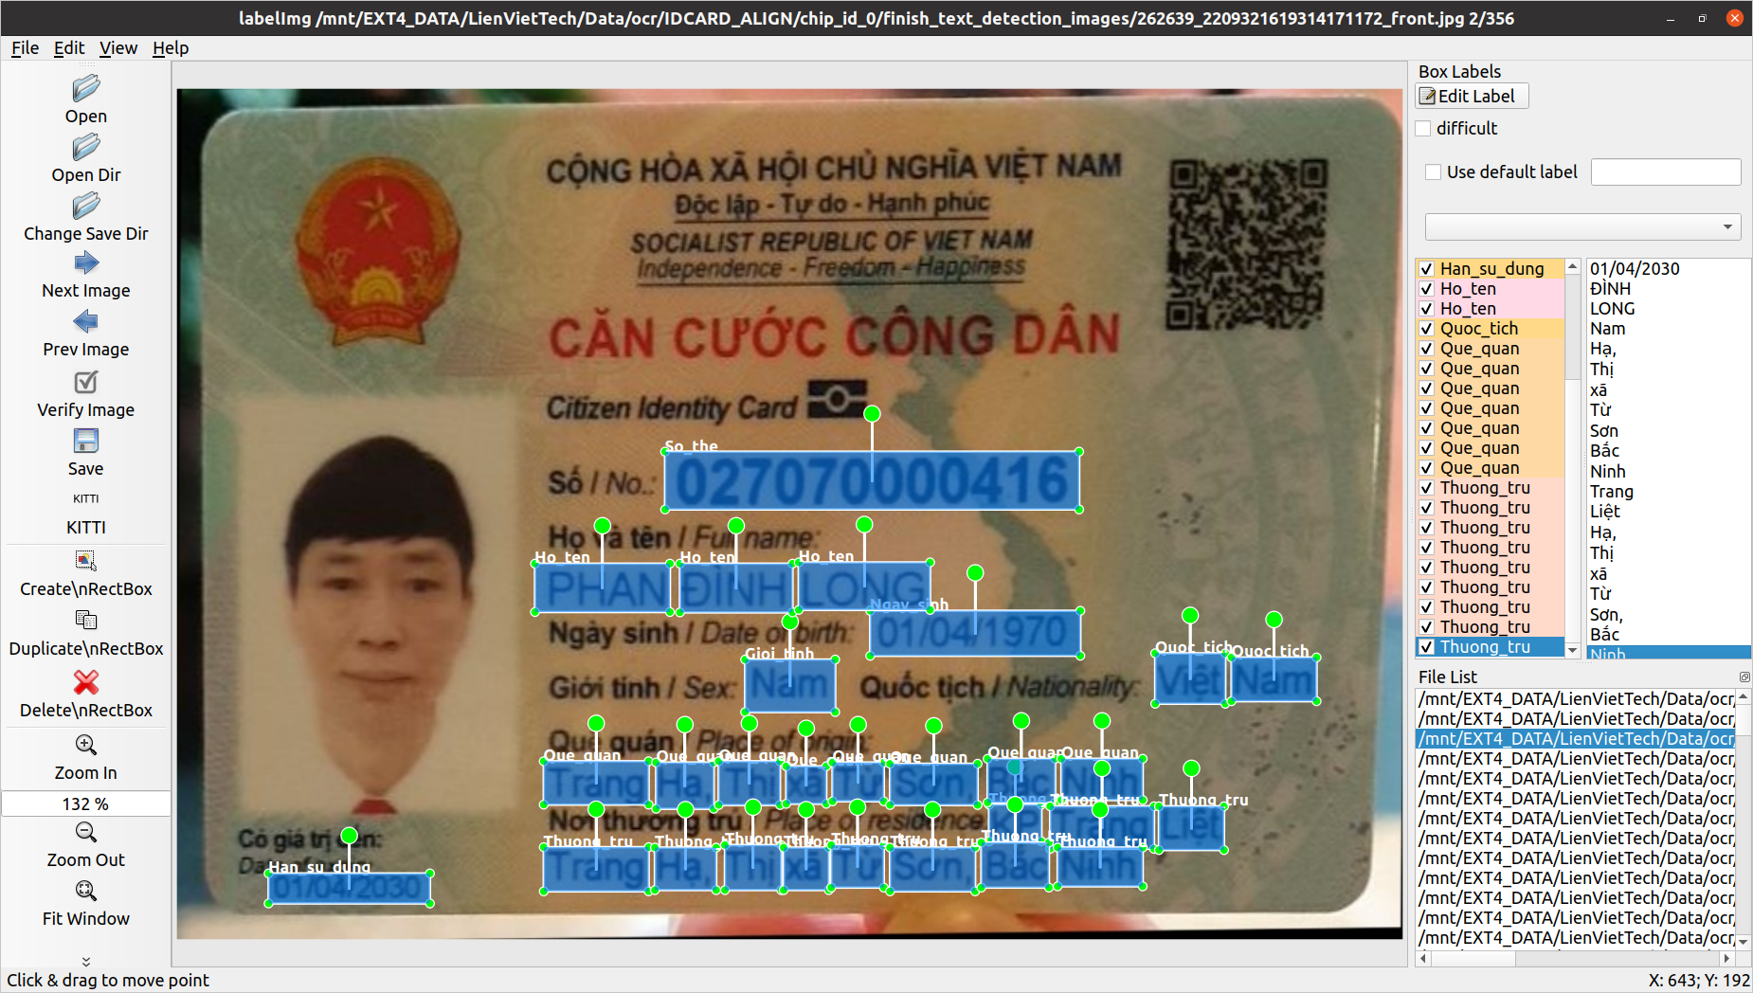*Mặt trước căn cước gắn chip*

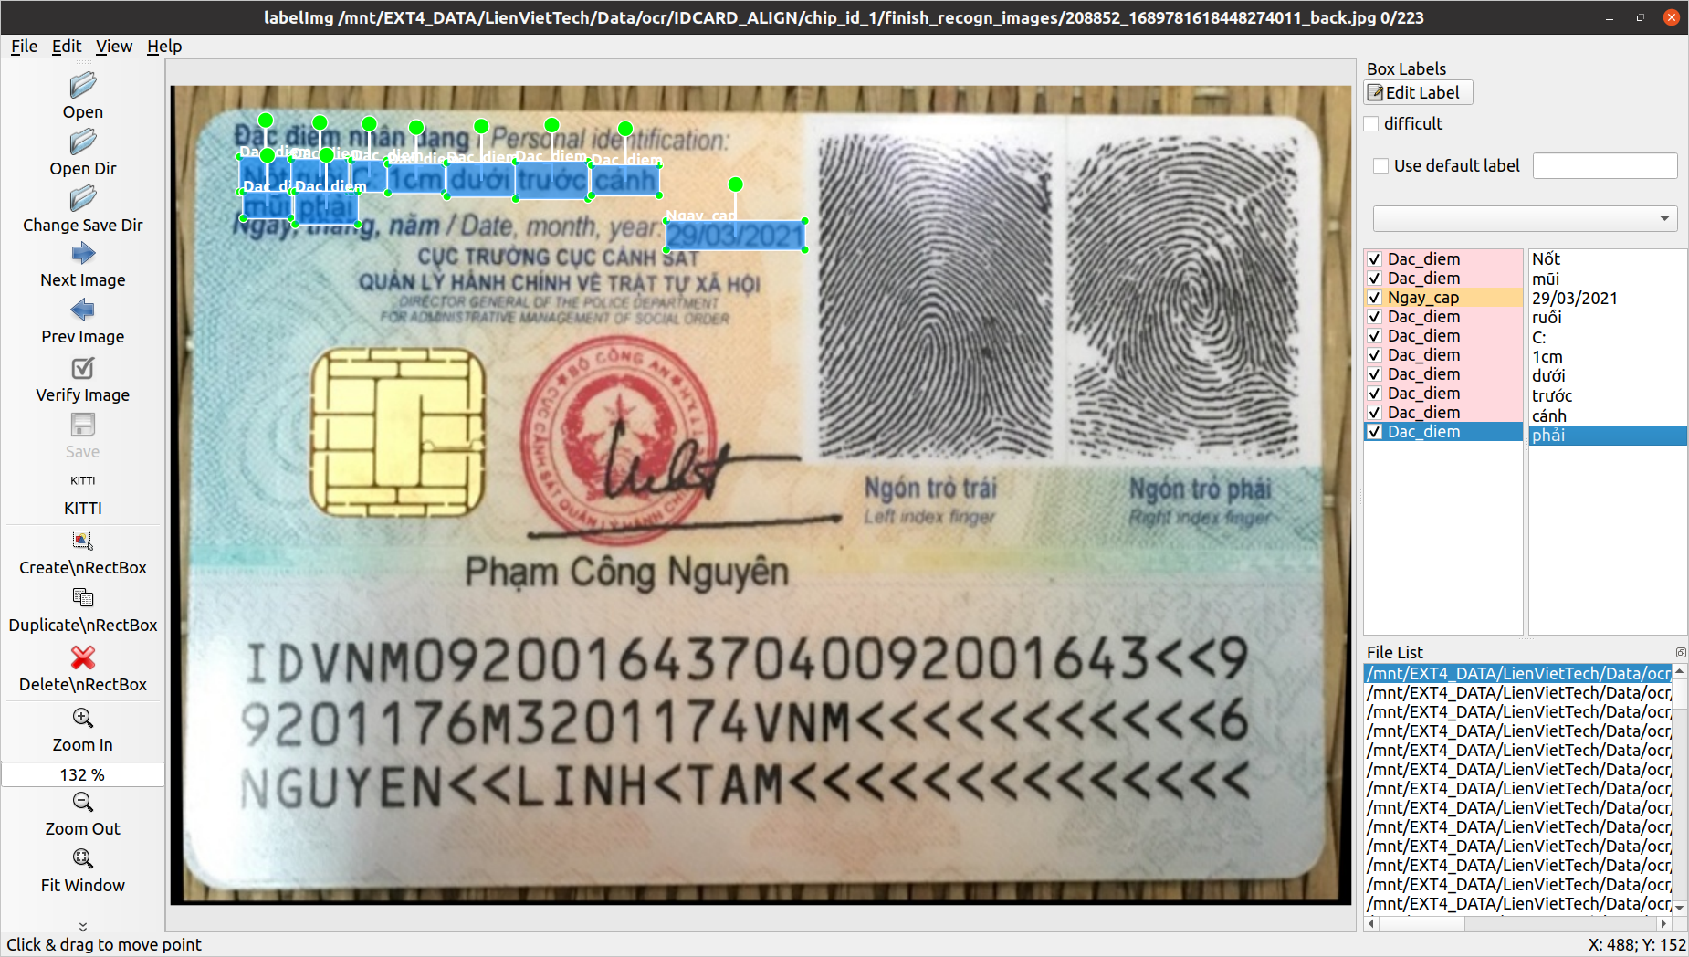

*Mặt sau căn cước gắn chip*

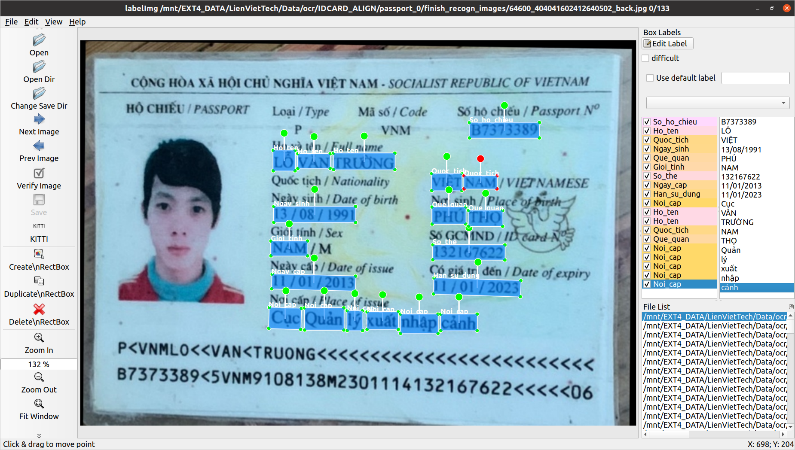*Hộ chiếu*

**Một số lưu ý khi đánh nhãn:**

Vẽ box sát với chữ.

Nếu có dấu , . - thì sẽ gộp với chữ đằng trước để thành 1 box

Khi gõ nội dung text cho box thì không có dấu cách.

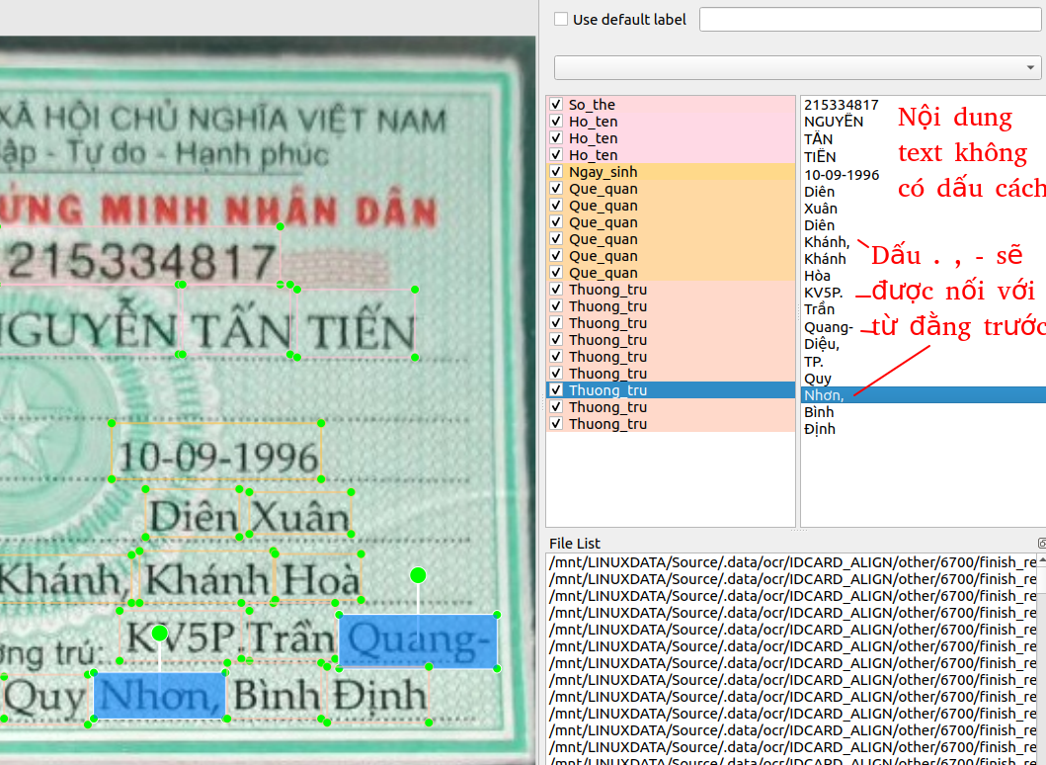

**CÁCH CÀI ĐẶT CÔNG CỤ GẮN NHÃN OCR**

B1: Tải python theo đường dẫn

https://www.python.org/ftp/python/3.10.0/python-3.10.0-amd64.exe

Sau khi tải xong tiến hành cài đặt. Khi cài python nhớ chọn *Add Python to environment variables* như hình dưới.

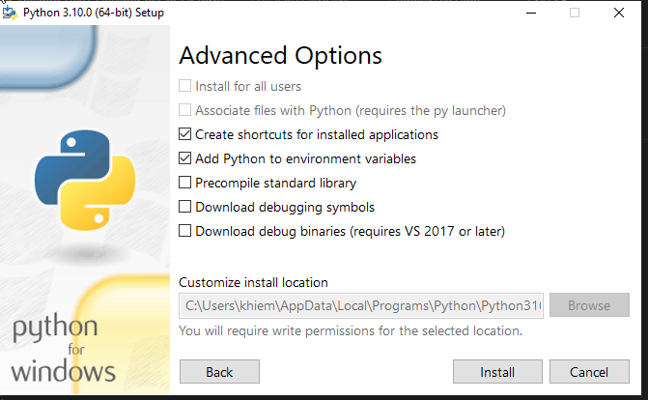

Sau đó cài xong thì mở Command Prompt và gõ các lệnh sau

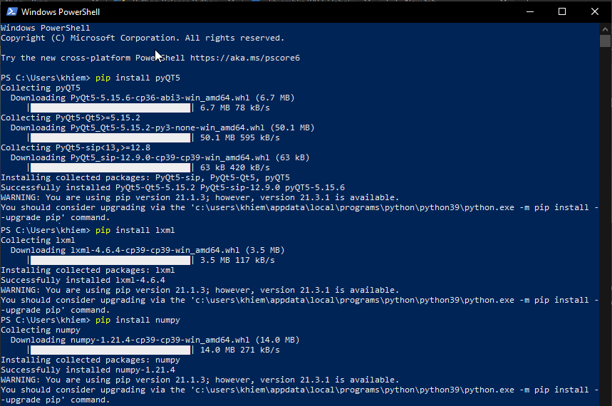

B2: Tải công cụ đánh nhãn theo đường dẫn.

https://bitbucket.org/khiembka1992/labelimg-ocr/get/master.zip

Và tiến hành giải nén

B3: Chạy cmd tại thư mục đã giải nén

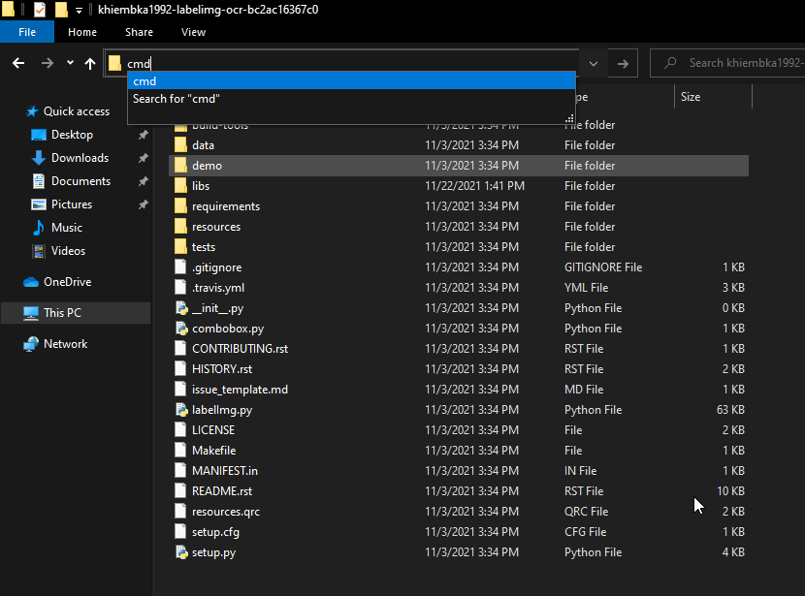

Và gõ lệnh như sau

*pip install PyQt5*

*pip install lxml*

*pip install numpy*

*pyrcc5 -o libs/resources.py resources.qrc*

Hết bước 3 là đã cài đặt xong.

**Mở công cụ bằng lệnh (Sau này chỉ cần dùng lệnh này để mở chương trình mà không cần cài đặt lại)**

*python labelImg.py*

